RIWAYAT HIDUP

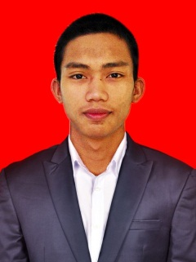
Ramli, Lahir pada tanggal 15 November 1995 di Muttiara, Desa Turu Cinnae, Kec. Lamuru, Kab. Bone Sulawesi Selatan. Penulis merupakan anak ketiga dari lima bersaudara hasil buah cinta dari pasangan Amiruddin Usman dan Rosmini. Penulis memulai pendidikan dasar di SD Inpres 10/73 Turu Cinnae Kabupaten Bone pada tahun 1999 dan tamat pada tahun 2006, kemudian masuk di SMP Negeri 2 Marioriwawo Kabupaten Soppeng dan tamat pada tahun 2009. Pada tahun yang sama, penulis melanjutkan pendidikan di SMA Negeri 1 Lamuru Kabupaten Bone dan tamat pada tahun 2012. Kemudian, penulis melanjutkan pendidikannya di Universitas Negeri Makassar pada Jurusan Psikologi Pendidikan dan Bimbingan (Bimbingan Konseling) Program S1. Selama menjalani kehidupan sebagai mahasiswa, penulis banyak aktif di berbagai lembaga kemahasiwaan diantaranya: DIKLAT HIMA PPB FIP UNM (2013-2014), DAKPEND SCRN FIP UNM (2014-2015), SEKERTARIS UMUM LDF SCRN FIP UNM (2015-2016), KABID IPTEK KONSELOR SEBAYA FIP UNM (2015-2016), FUAS BONE (2015-2016), MSO LDF SCRN FIP UNM (2016-2017) dan HUMAS FSI RI UNM (2016-2017).

